Οδηγίες σύνδεσης φορητού router ICS με ΦΤΜ και POS πληρωμών.

Τοποθετούμε την sim με την κατάλληλη φορά και πλευρά στην είσοδο “SIM” του φορητού router.
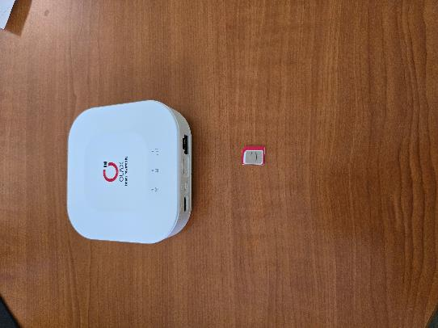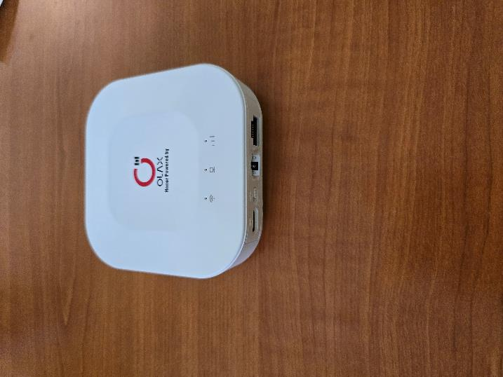

Ανάβουμε το φορητό router από τον διακόπτη on/off.
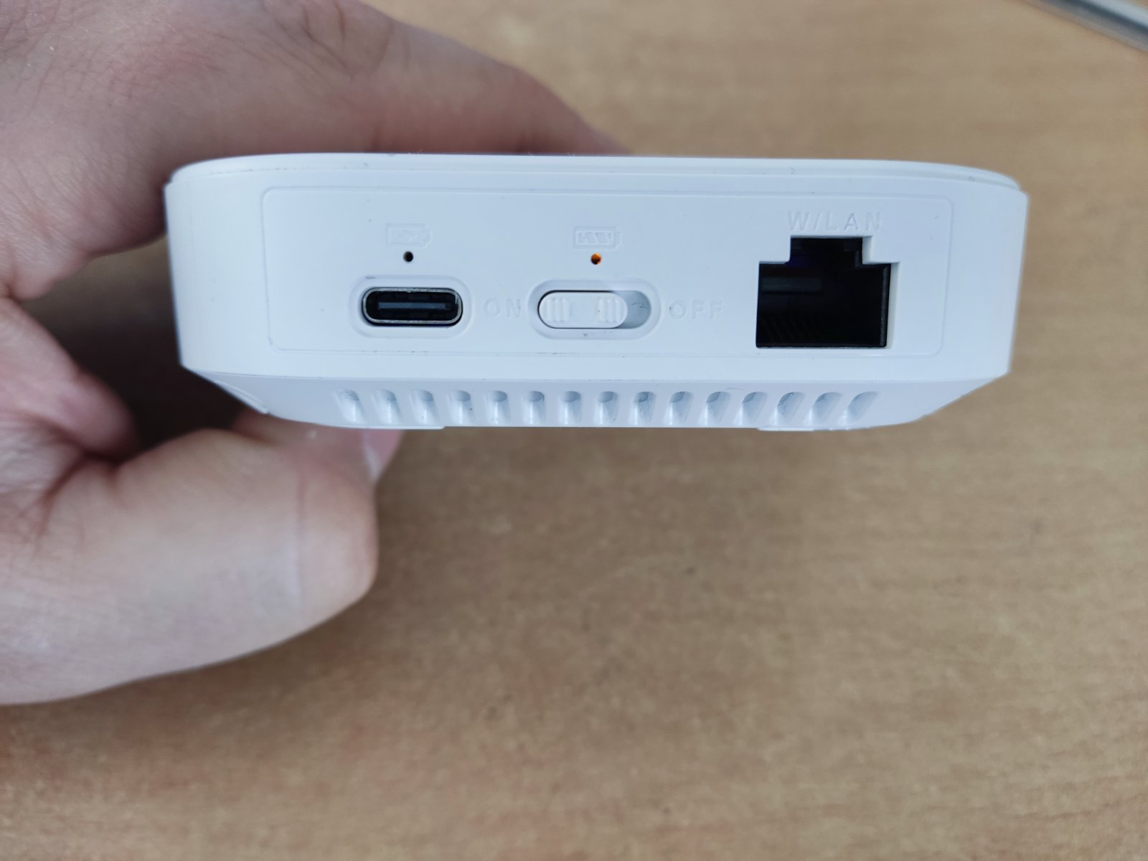

Συνδέουμε με ethernet καλώδιο την ΦΤΜ με την θύρα LAN του φορητού router.

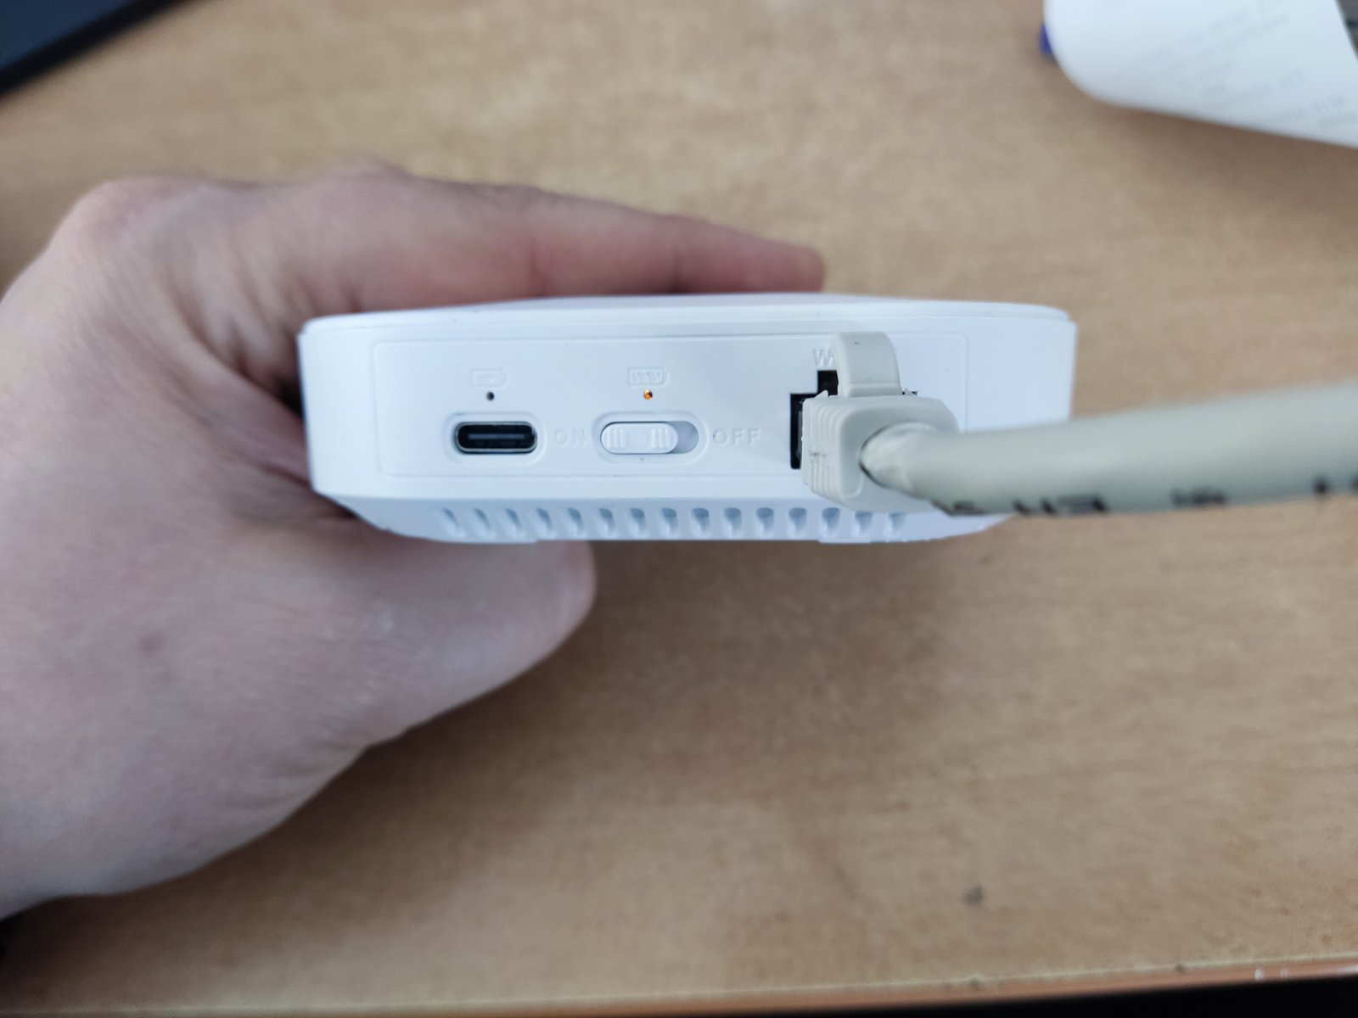

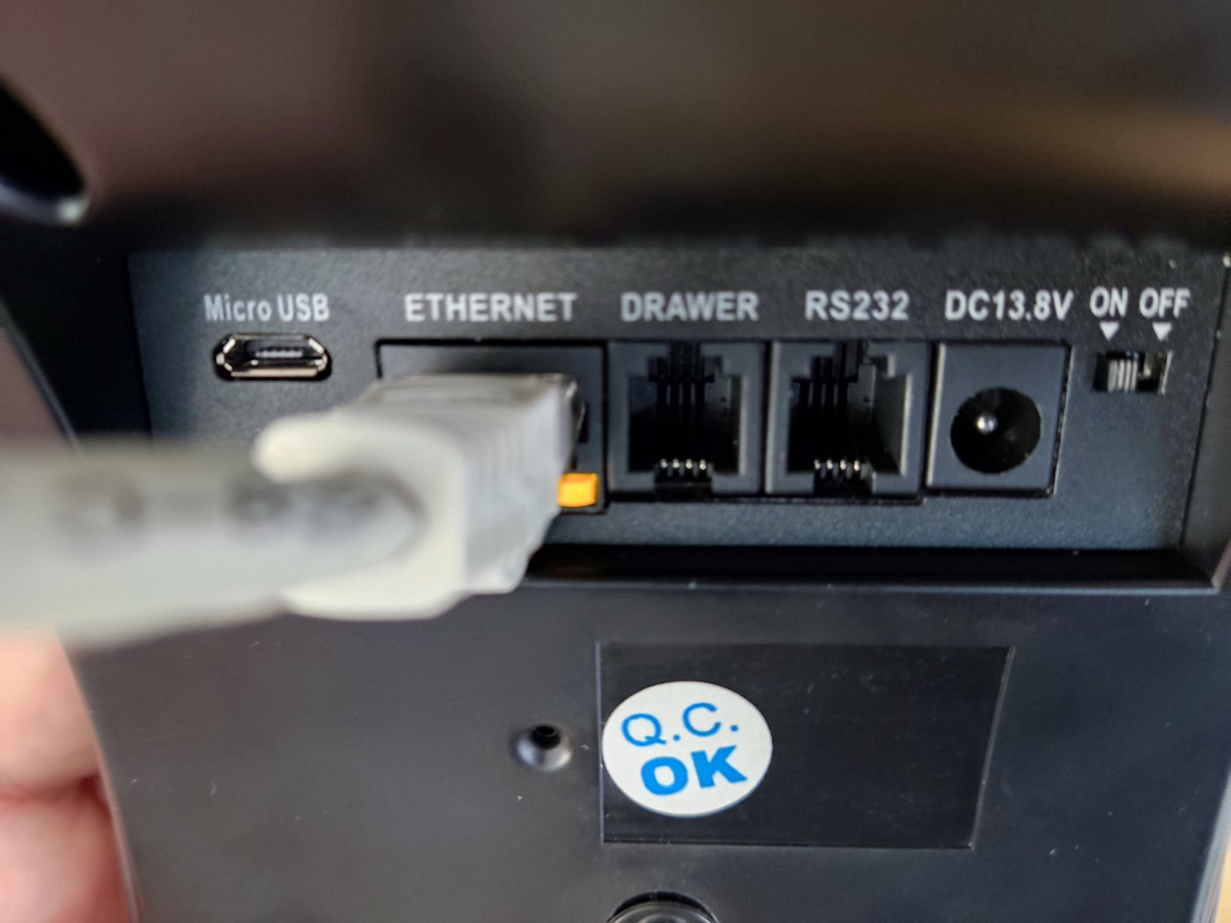

ΡΥΘΜΙΣΗ ΦΤΜ
Στην συνέχεια θα πρέπει να ρυθμίσουμε την ΦΤΜ να παίρνει αυτόματα διεύθυνση από το φορητό router. Θα πρέπει λοιπόν να πάμε στον προγραμματισμό της ΦΤΜ.
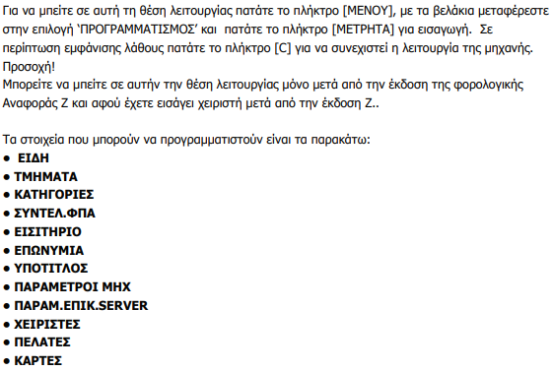
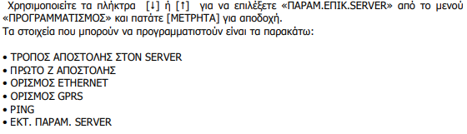
Χρησιμοποιώντας πάλι τα βελάκια πηγαίνετε στην επιλογή ETHERNET και πατάτε [ΜΕΤΡΗΤΑ]
Εμφανίζεται ως πρώτη η επιλογή Auto IP Config και επιλέγουμε [ΜΕΤΡΗΤΑ]
Εμφανίζεται το παρακάτω
Θέλουμε η ΦΤΜ να ρυθμιστεί ώστε να παίρνει αυτόματα διεύθυνση δικτύου από το φορητό router. Οπότε επιλέγουμε 1 και και πατάτε [ΜΕΤΡΗΤΑ].
Σε αυτό το σημείο βγαίνουμε στις πωλήσεις πατώντας 4 φορές το πλήκτρο [C].
Σβήνουμε και ανάβουμε την μηχανή για να πάρει διεύθυνση πατώντας παρατεταμένα το πλήκτρο on/off [ΜΕΝΟΥ].
Περιμένουμε 10-20 δευτερόλεπτα και πληκτρολογούμε στην ΦΤΜ 999 + [ΜΕΡ. ΣΥΝ.]. Μετά από 5 δευτερόλεπτα θα εκτυπωθεί η ρύθμιση του δικτύου της ΦΤΜ όπου στην μεση φαίνεται το λεκτικό AUTO IP από κάτω η αυτόματη διεύθυνση που έχει πάρει η μηχανή (π.χ. 192.168.150.xxx)
ΡΥΘΜΙΣΗ POS
Στο POS πληρωμών θα πρέπει να ρυθμίσουμε το wifi ώστε να συνδέεται στατικά (όπως ορίζουν οι παροχοι pos) στο φορητό router. Αν το pos είναι με android λειτουργικό θα πρέπει να συνδεθούμε στο δίκτυο που βλέπουμε στην ασημένια ετικέτα που βρίσκεται στο πάνω μέρος του φορητού router (όνομα και κωδικός διαφέρουν σε κάθε router) .

Εμφανίζουμε την μπάρα των ρυθμίσεων και επιλέγουμε το εικονίδιο του wifi.
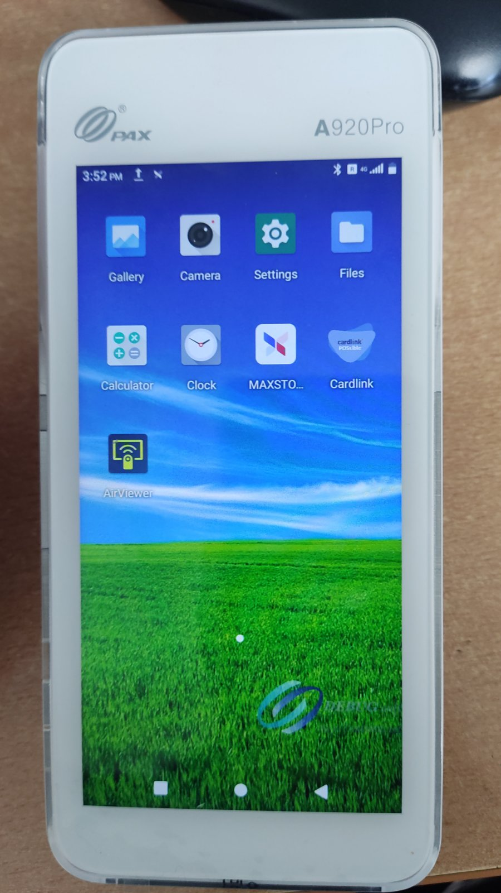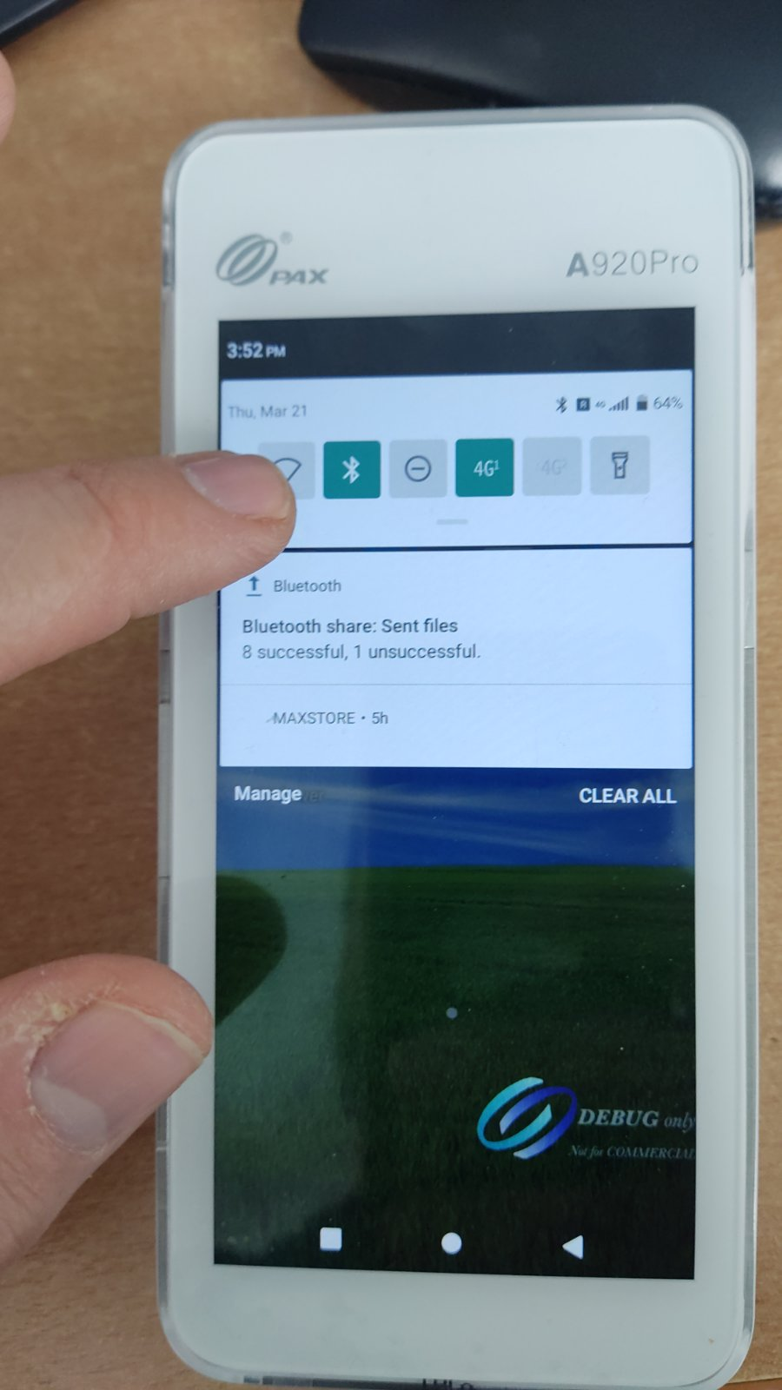
Επιλέγουμε το όνομα του δικτύου που αναγράφεται στην ετικέτα του φορητού router.
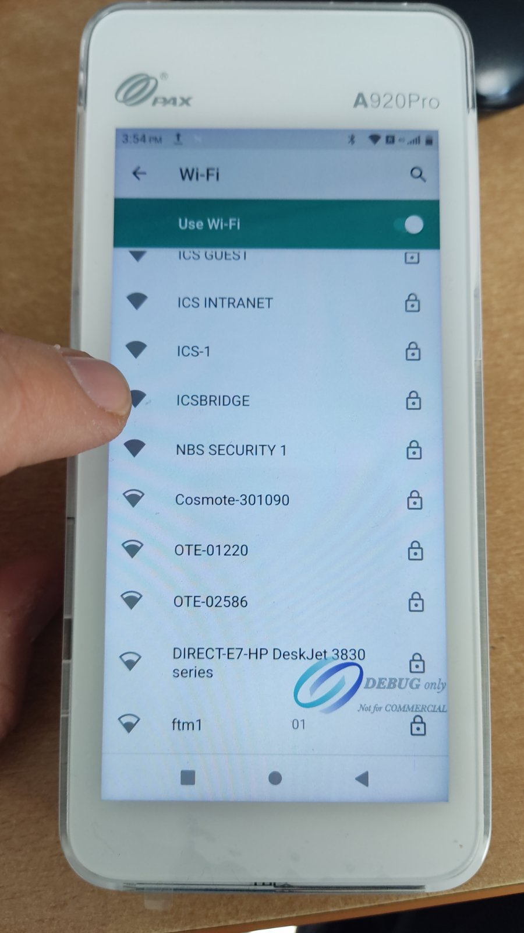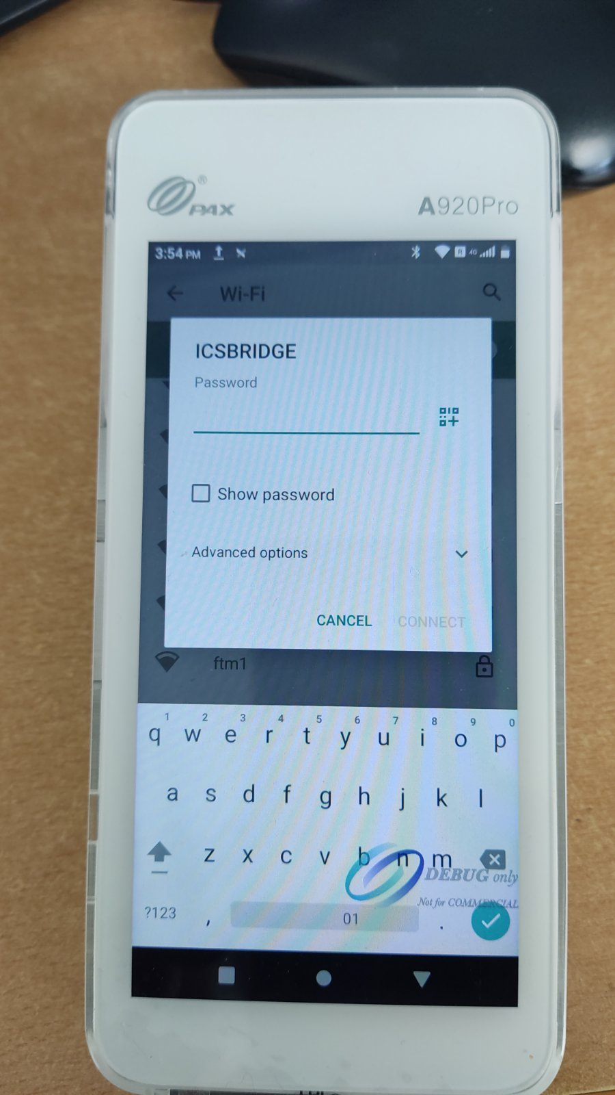
Επιλέγουμε το όνομα του δικτύου που αναγράφεται στην ετικέτα του φορητού router.
Εισάγουμε τον κωδικό του δικτύου που αναγράφεται στην ετικέτα του φορητού router και πηγαίνουμε πιο κάτω στα Advanced options ώστε να ρυθμίσουμε :
Την επιλογή IP Settings σε Static
Την επιλογή IP address σε 192.168.150.250
Την επιλογή Gateway σε 192.168.150.1
Την επιλογή DNS 1 σε 192.168.150.1
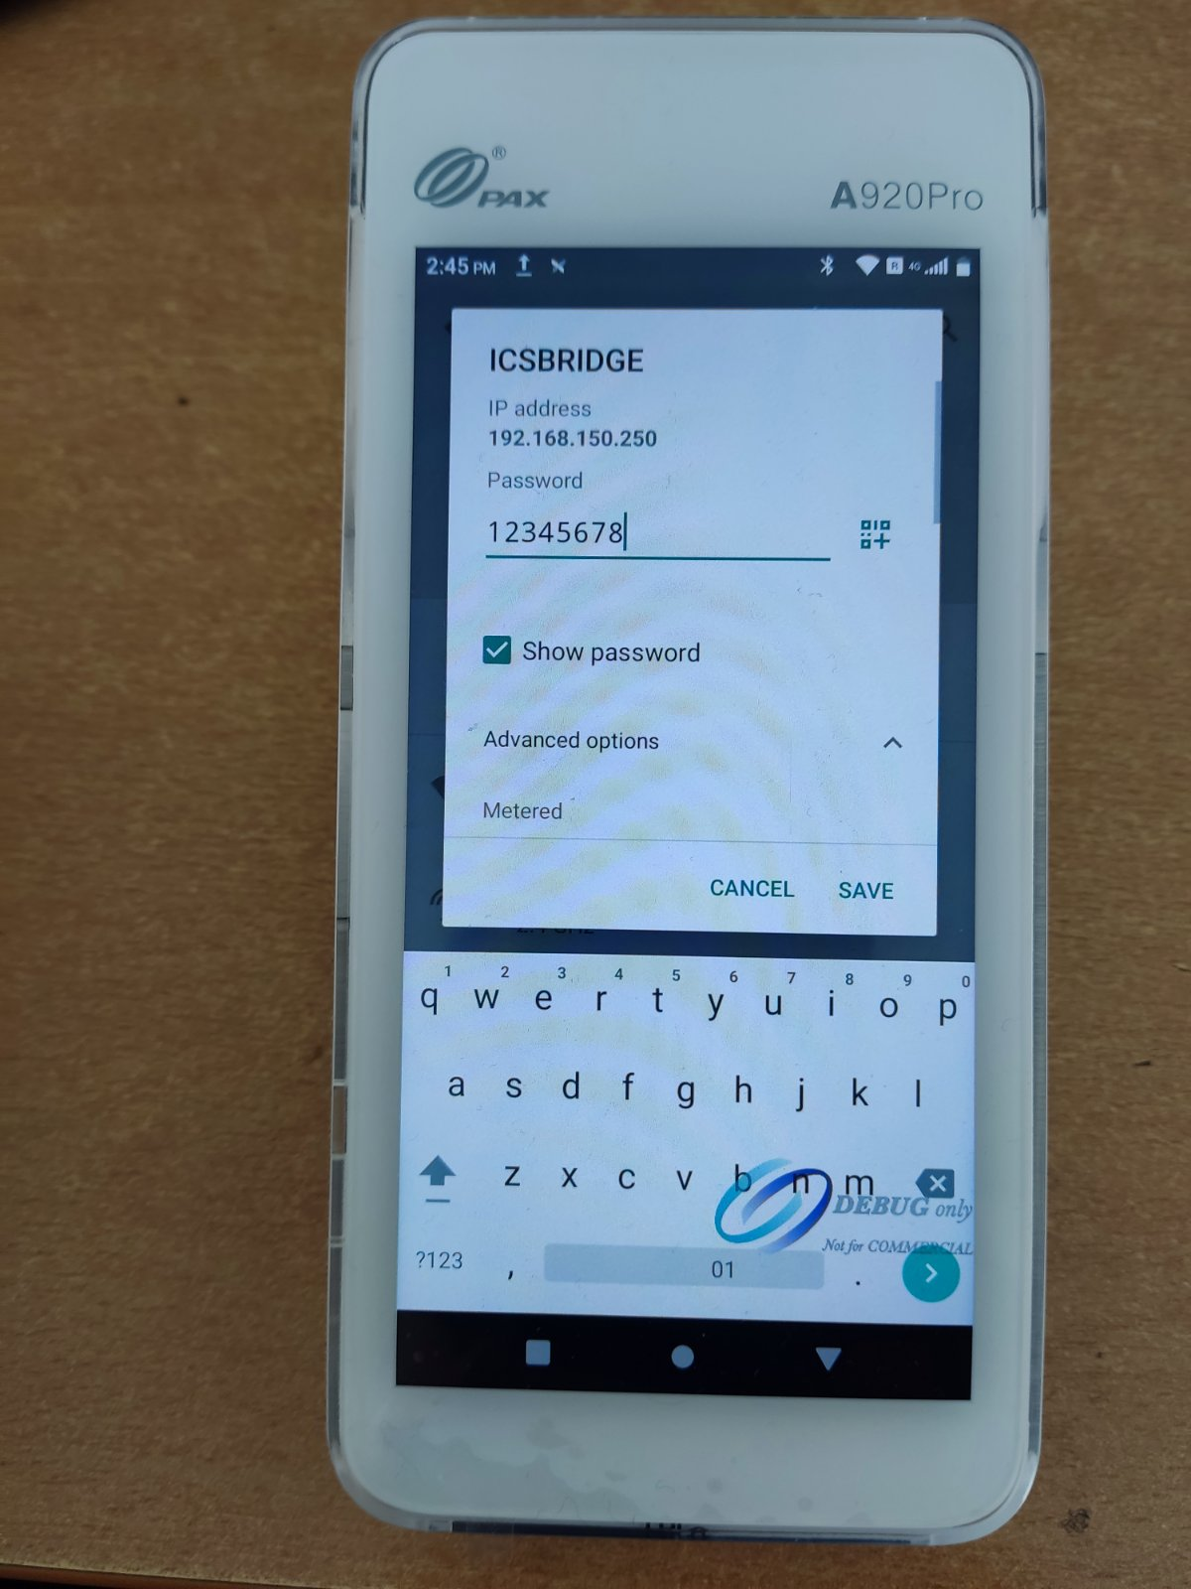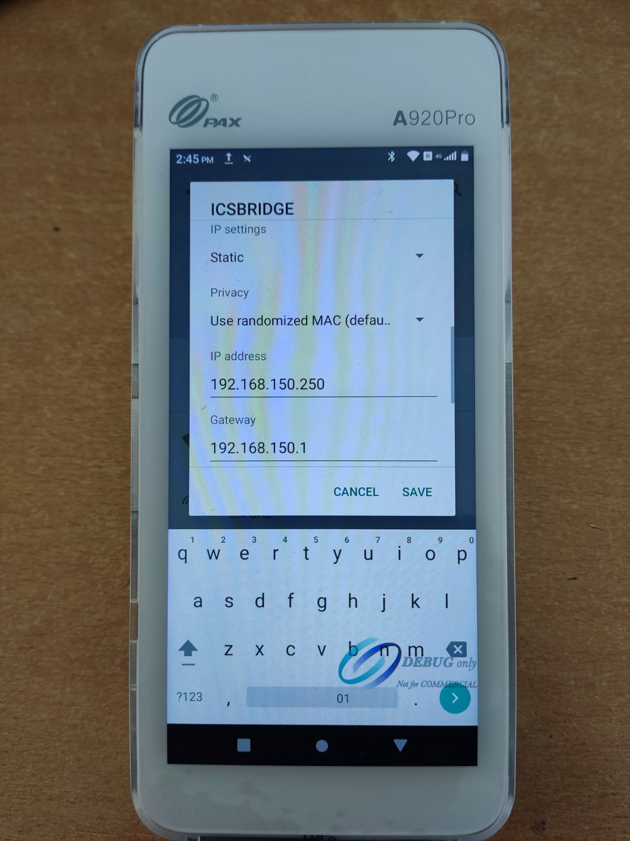
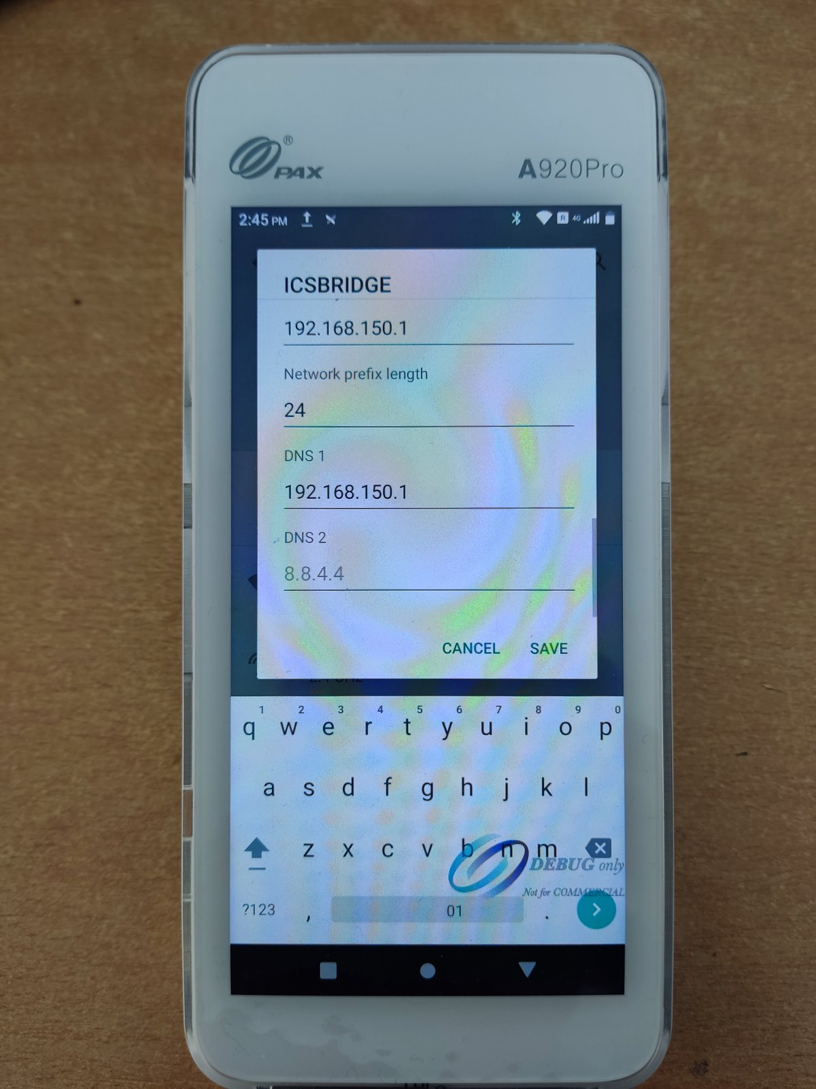
Τέλος πατάμε save και το POS πληρωμών συνδέεται στο δίκτυο του φορητού router. Πλέον ΦΤΜ και POS πληρωμων είναι στο ίδιο δίκτυο και έχουν internet μέσω του φορητού router.

